# Импорт аннотаций в Яндекс.Метрику

Скрипт позволяет загрузить пачку аннотаций (например, из Google Analytics) в Яндекс.Метрику

## Установка

Скопировать содержимое скрипта ymai.txt в букмарклет

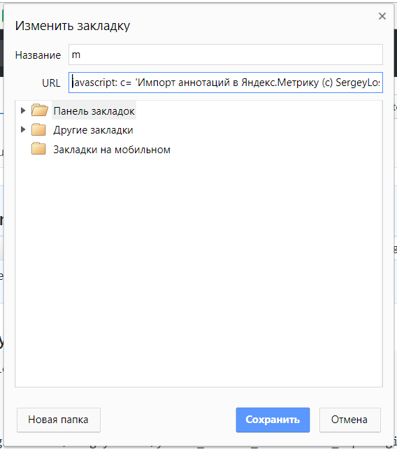

## Работа со скриптом

Открыть счетчик Метрики – любой отчет с датами

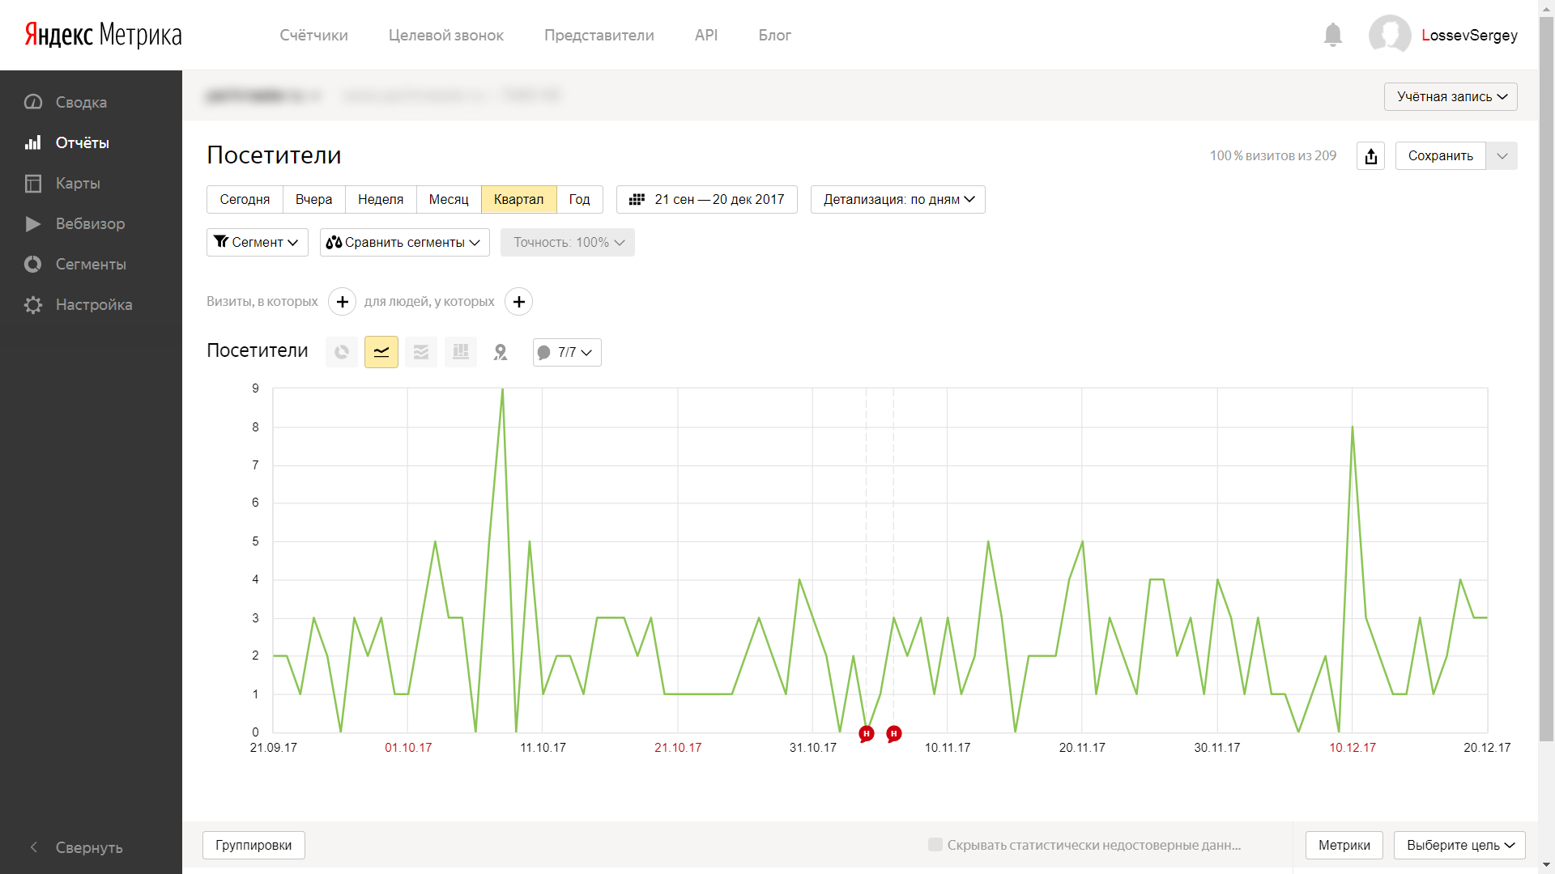

Запустить скрипт из закладки (букмарклета)

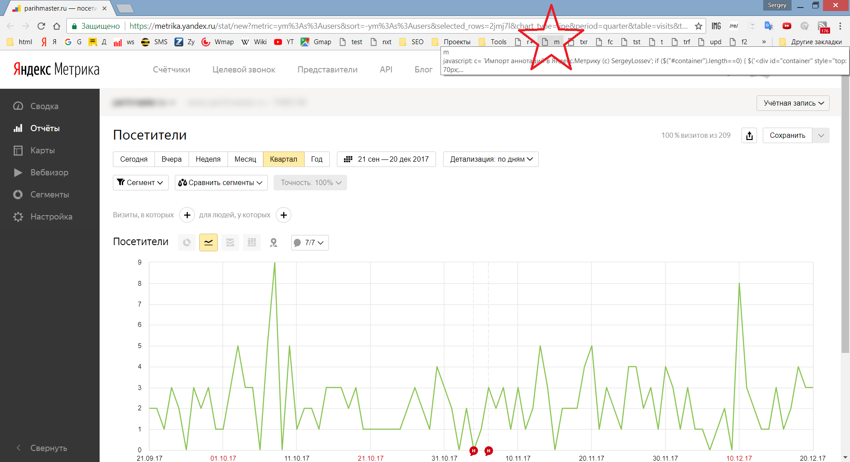

Появится поле ввода аннотаций

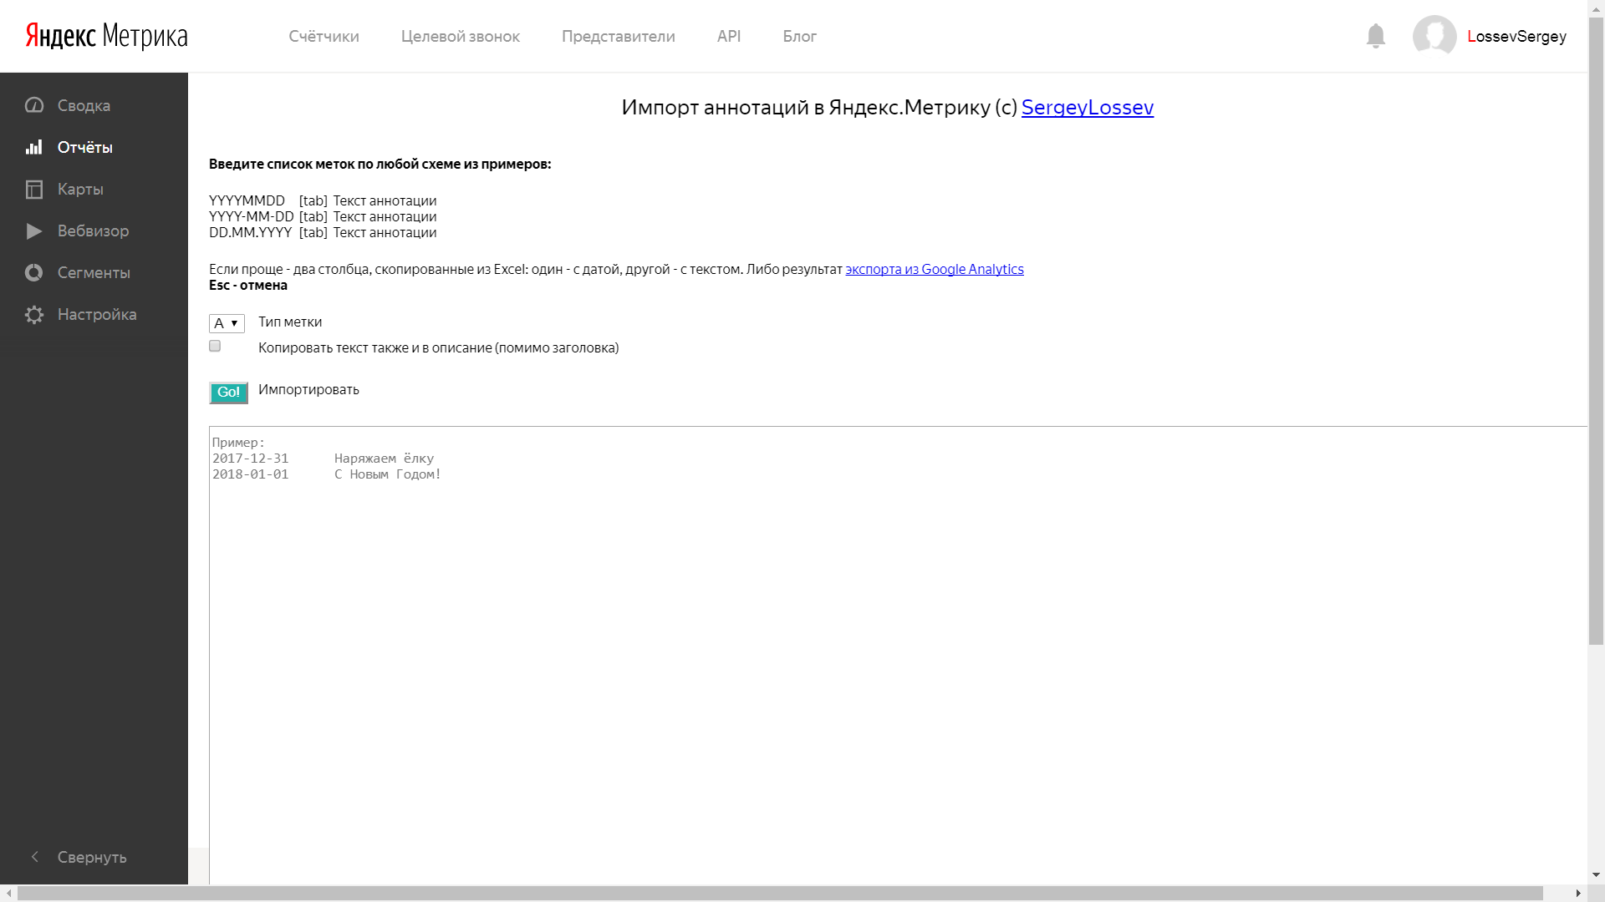

Необходимо вставить список аннотаций. Каждая аннотация с новой строки. Даты можно задавать как в русском формате 24.12.2017, так и в буржуйском 2017-12-24. Причем, допускается ввод буржуйского формата и без тире, т.е. 20171224.

После даты должен следовать разделитель (табуляция). А за табуляцией – собственно, описание аннотации.

Обычно табуляция присутствует в качестве разделителя в Excel'е, если скопировать два столбца - в одном столбце даты, а в другом описания.

Пример:

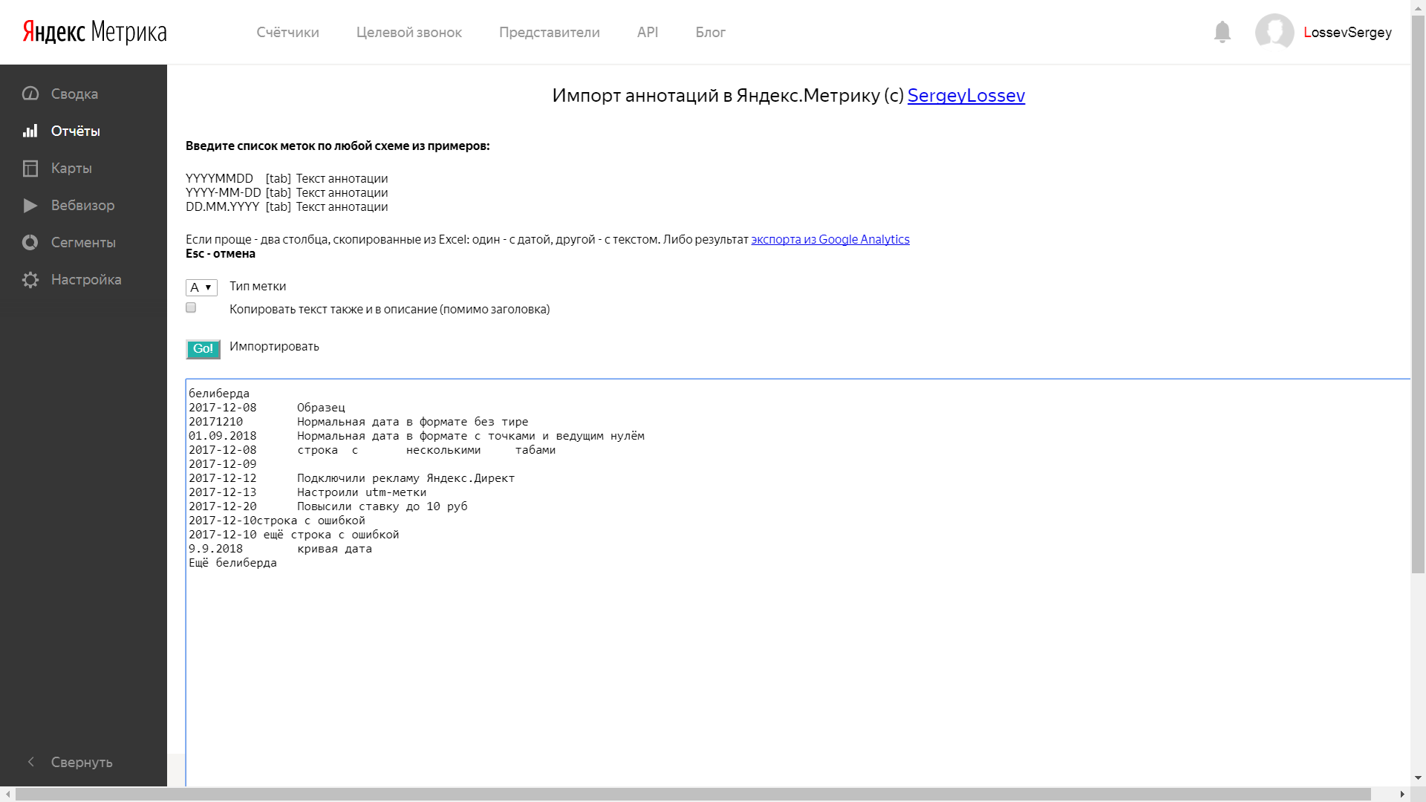

Также необходимо выбрать Тип метки и указать галочкой, нужно ли копировать тексты аннотаций также и в описание (помимо заголовка).

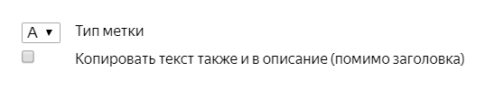

Далее, для импорта, следует нажать кнопку Go!

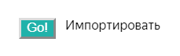

Если в поле ввода присутствуют строки неподходящего формата, будет отображено уведомление, а сами ошибочные строки будут подняты наверх и отметятся восклицательными знаками

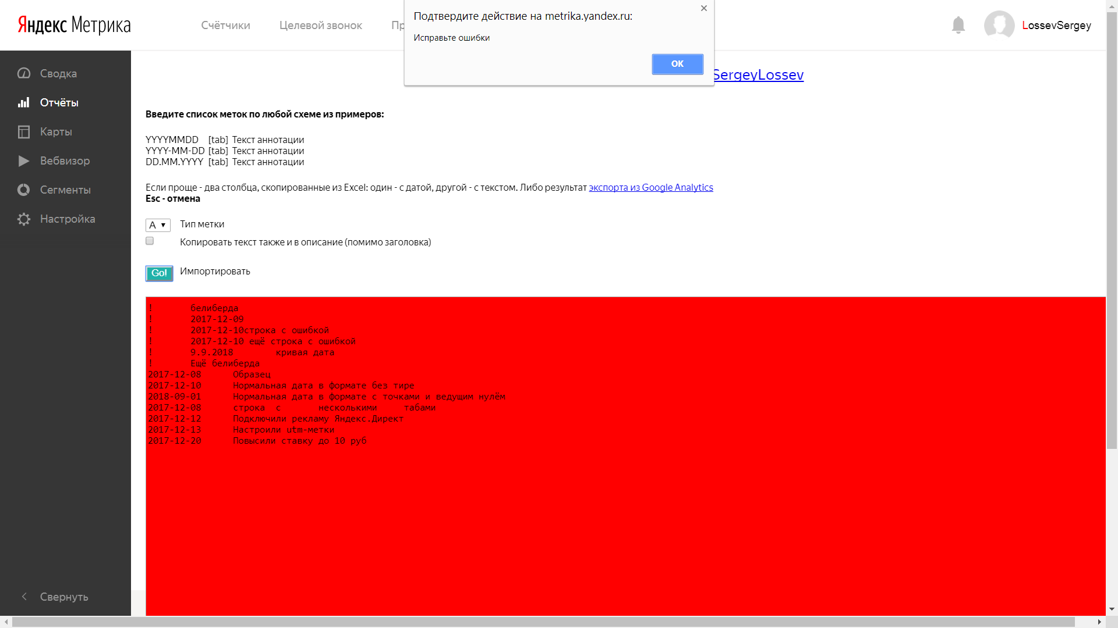

При импорте все даты преобразуются в формат YYYY-MM-DD, независимо от того, в каком исходно формате они были вставлены.

Т.е. и 24.12.2017, и 20171224 станут в итоге - 2017-12-24

Также допускаются пустые строки и строки со всякой белибердой – если они не начинаются с даты с табуляцией, они будут проигнорированы

После того, как ошибки будут исправлены, нажать кнопку Go! ещё раз и отправить аннотации в Метрику.

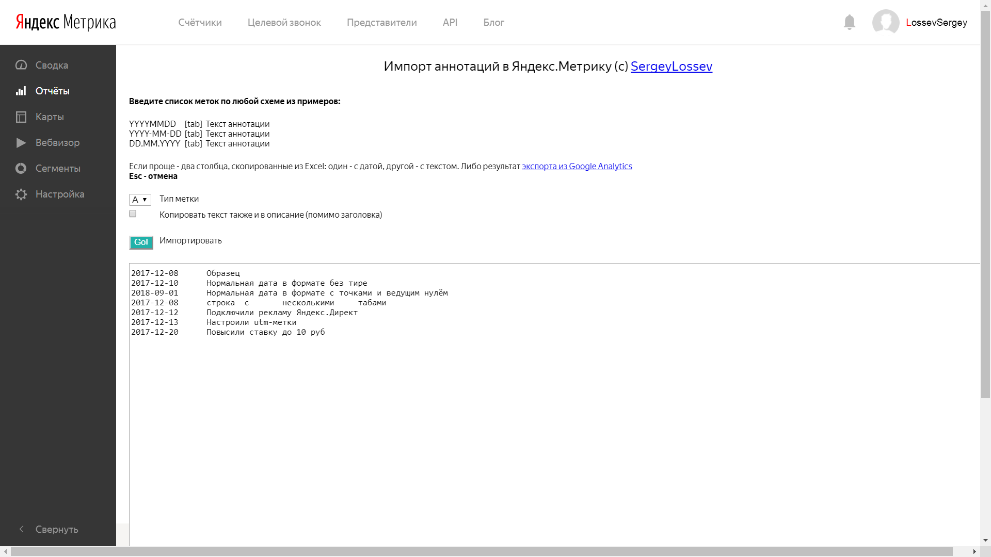

Если меток много, процесс может немного затянуться, т.к. во избежание блокировки аннотации отправляются с интервалом 100 мс. Прогресс выполнения отображается красным прогресс-баром в верху страницы

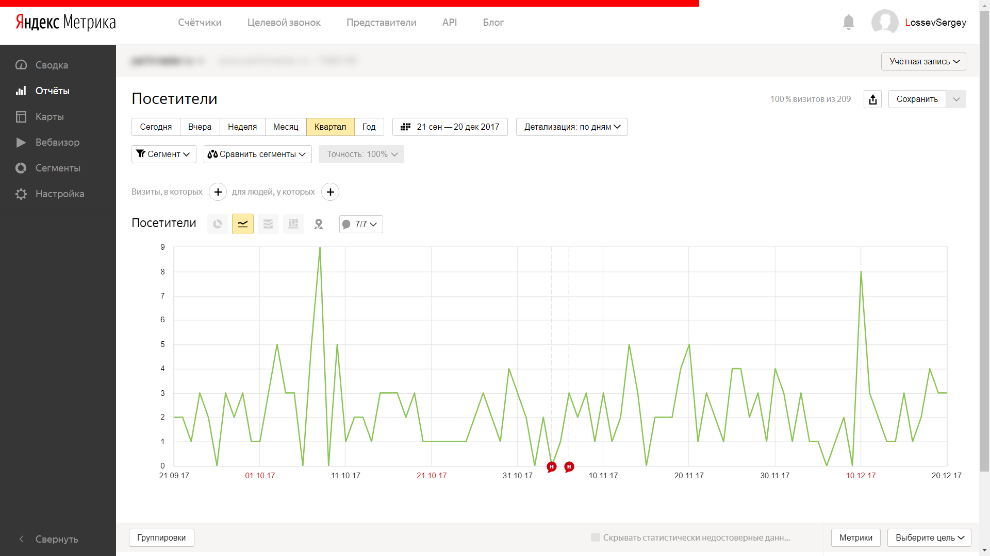

После окончания импорта, для отображения меток, необходимо обновить страницу. Нажмите Ok для перезагрузки страницы или Отмена, чтобы продолжить работу с ней без обновления.

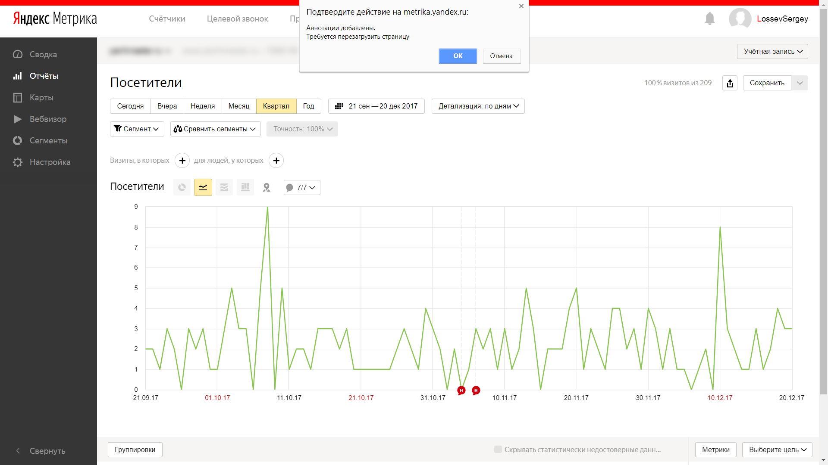

## Результат

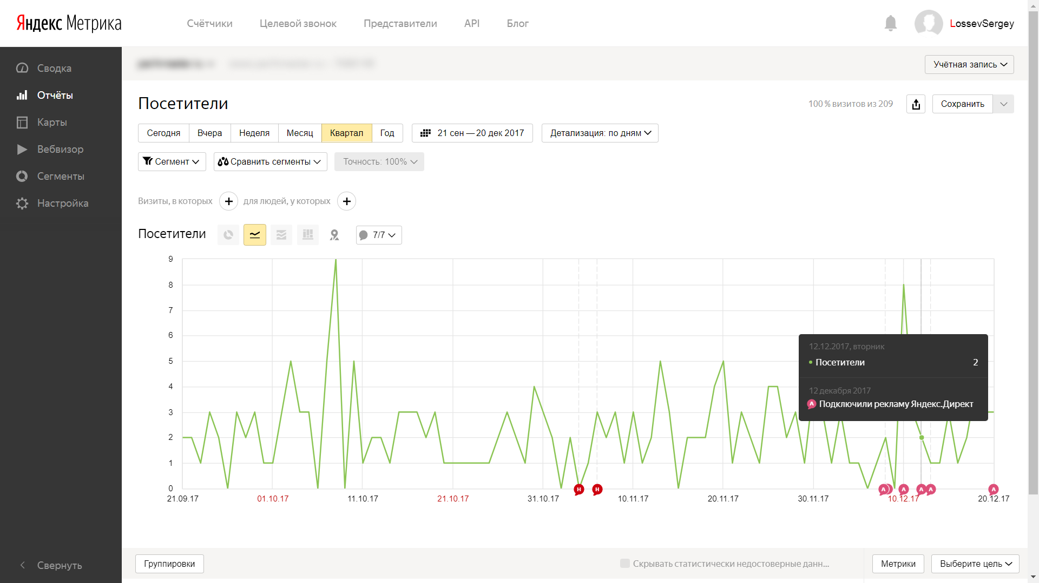

## Disclaimer

**ВНИМАНИЕ!** Все массовые действия вы выполняете на свой страх и риск, и, наплодив кучу неправильных меток, вам будет сложно их удалить, т.к.удалять придется поштучно.

Прежде чем заливать километры аннотаций, потренируйтесь на двух-трёх.

И ещё один момент – Метрика, похоже, не запрещает создавать аннотации «на будущее», т.е. для дат, которые ещё не наступили. Тоже будьте повнимательнее с ними.